

Homework II, Fall 2020-21

Öğrenci Adı | RUMEYSA YILMAZ  BEDİRHAN CELAYİR
NUMARA | 040160016  040160047
Doç.Dr | Neslihan Serap ŞENGÖR
DERS ASİSTAN | Halil DURMUŞ

ÇOK KATMANLI YAPAY SİNİR AĞI

Çok Katmanlı Algılayıcılar (MLP) XOR Problemi’ni çözmek için yapılan çalışmalar sonucu ortaya çıkmıştır. Rumelhart ve arkadaşları tarafından geliştirilen bu modeli ‘Back Propogation Model’ yada hatayı ağa yaydığı için ‘Hata Yayma Modeli’ de denmektedir. Delta Öğrenme Kuralı denilen bir öğrenme metodu kullanır. MLP özellikle sınıflandırma ve genelleme yapma durumlarında etkin çalışır.

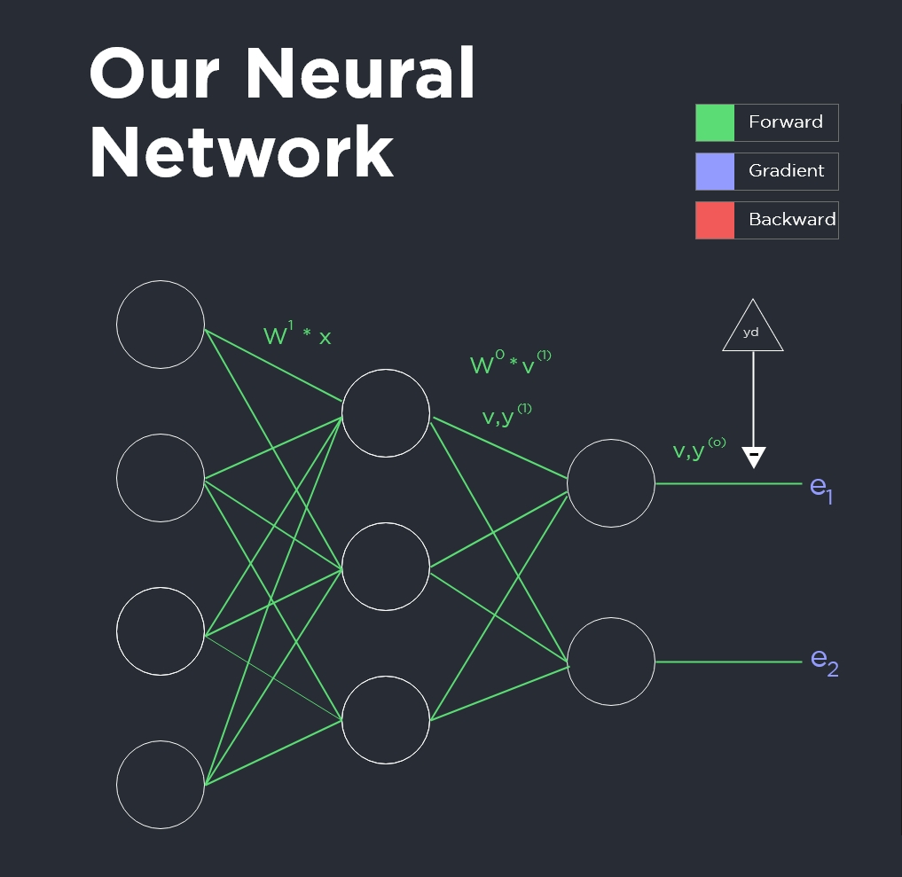

Birçok giriş için bir nöron yeterli olmayabilir. Paralel işlem yapan birden fazla nörona ihtiyaç duyulduğunda katman kavramı devreye girer. Görüldüğü üzere Single Perceptron Model’den farklı olarak arada gizli(hidden) katman bulunmaktadır.

Çok Katmanlı Algılayıcının’nın yapısı genel olarak aşağıdaki gibidir.

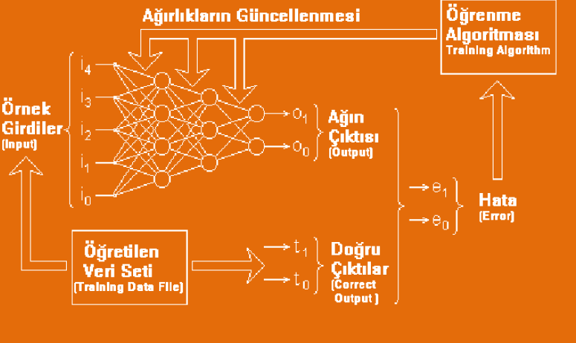

Modelde aktivasyon fonksiyonu olarak herhangi bir matematiksel fonksiyon kullanılabilir. Ancak biz ağımızda Sigmoid kullanmayı tercih ettik.

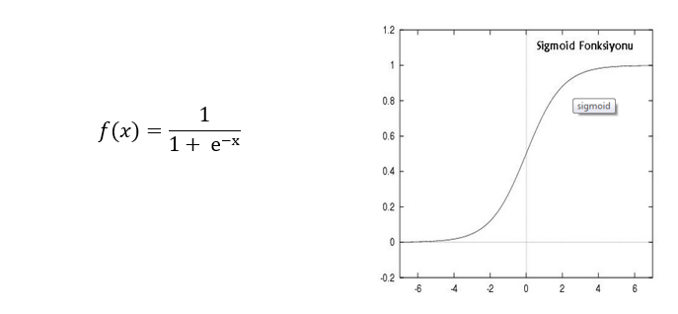

Çok katmanlı ağlardaki nöronla aşağıdaki gibidir. Çok katmanlı ağda öğrenme önce ileri yayılım sonra delta hesaplanması daha sonra da geriye doğru yayılım ve ağırlık güncellemesi ile bir verinin öğrenme işlemi tamamlanmış olur. Ağın öğrenebilmesi için örnek giriş ve çıkışlardan oluşan eğitim seti şarttır. Geri Yayılımlı Yapay Sinir Ağları’nda öğrenme işlemi bir anlamda örnek setindeki giriş değerleriyle, çıkış değerlerini eşleştiren fonksiyonu bulma işlemidir.

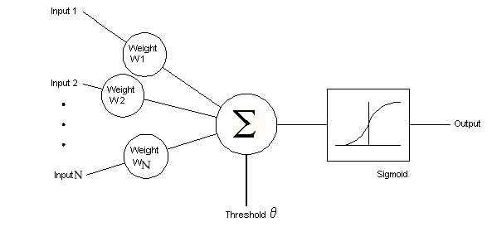

data-geneator.py Kodu ile veri kümemiz oluşturuldu. Veri kümemizde 4 sınıfa ait 3 er örnekten oluşan toplam 12 adet (5X10 piksel) örüntü bulunmaktadır.

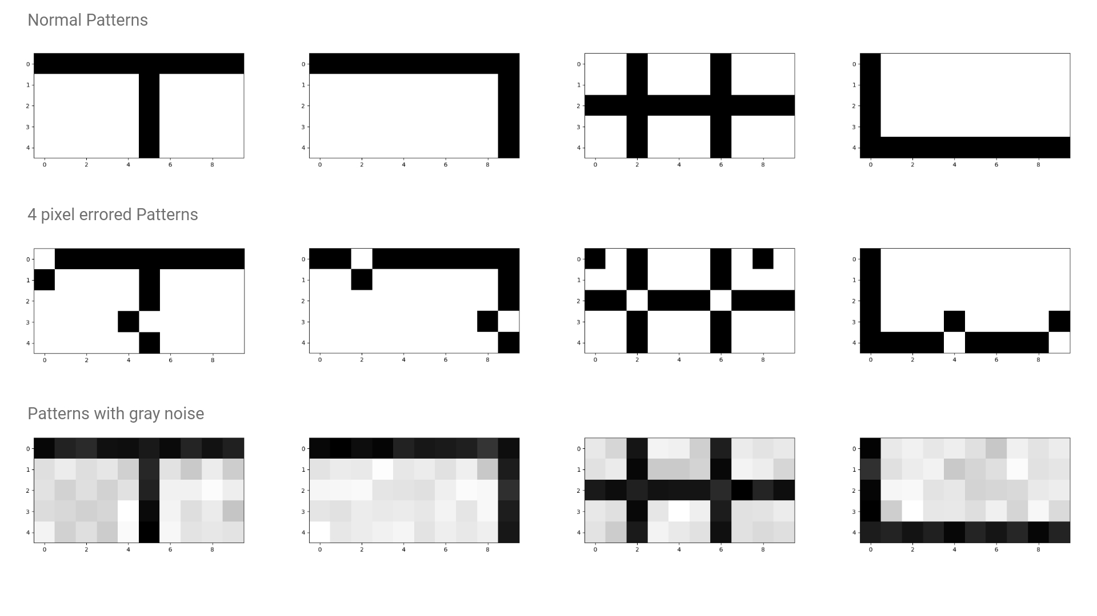

Her bir patternin birbirine dik ve eşit uzaklıkta olan temsili vektörleri aşağıdaki gibi belirlendi.

- Pattern = [1, 0, 0, 0]
- Pattern = [0, 1, 0, 0]
- Pattern = [0, 0, 1, 0]
- Pattern = [0, 0, 0, 1]

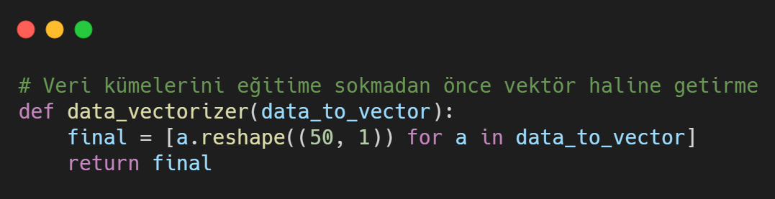

Veri kümelerimizi çok katmanlı ağda eğitmeden önce vektörize hale getirdik. Ve örüntülerimiz aşağıdaki gibi vektörize oldu.

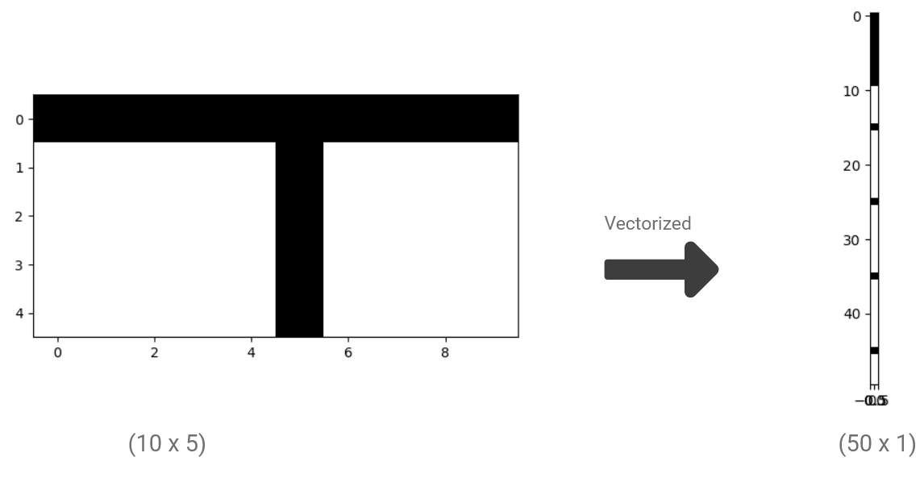

Çok Katmanlı Algılayıcının bizim kodumuzdaki gerçekleme algoritması aşağıdaki şekildeki gibidir.

